escopo do projeto

Os Online



# LISTA DE DISTRIBUIÇÃO

|  |  |
| --- | --- |
| ***Empresa*** | ***Nome*** |
| **Cliente** |  |
|  |
|  |
|  |
|  |
| Intermed  Ewerton Bissi |
|  |
|  |
|  |
|  |
| **Agility Solutions** | Patricia Yuri |
| Marcelo Piazza |

Prezados Senhores,

Apresentamos abaixo o Escopo do Projeto Os Online O documento descreve a lista das principais funcionalidades.

Atenciosamente,

Marcelo Alberto Piazza

Analista Web

Agility Solutions

# Índice

LISTA DE DISTRIBUIÇÃO 2

Índice 3

Escopo 5

Funcionalidades Web 5

Autentique-se 5

Inclusão 5

Pesquisa 5

Atendimento 5

Ficha de Atendimento 5

System Tracker 5

Base Instalada 5

Caso de uso 6

Diagrama 6

Observações 6

Protótipo 7

Funcionalidades web 7

Autentique-se 7

Pesquisa 7

Inclusão 8

Atendimento 9

Ficha de Atendimento 10

System Tracker 12

Base Instalada 13

Estimativas 14

Duração 14

Execução 14

Recursos 15

Hardware 15

Serviços 15

Software 15

Peopleware 15

Procedimentos 15

# Escopo

## Funcionalidades Web

Funções disponíveis para os Licenciados Intermed.

### Autentique-se

O Licenciado fornecerá seu usuário e senha para ser autenticado pelo portal e poder atender ou consultar uma Ordem de Serviço.

### Inclusão

O Licenciado informará os Equipamentos do Cliente, os tipos de serviço que serão realizados e as peças utilizadas.

### Pesquisa

O Licenciado informará os parâmetros de pesquisa e exibirá as Ordens de Serviço que atendam aos critérios de busca. Ao selecionar uma Ordem de Serviço, o sistema exibirá seus detalhes e permitirá seu atendimento.

### Atendimento

O Licenciado informará os detalhes do atendimento, podendo Cancelar ou Encerrar a Ordem de Serviço.

### Ficha de Atendimento

O Licenciado poderá imprimir uma Ficha de Atendimento, com a opção de solicitar ou não a assinatura do Cliente.

### System Tracker

O Licenciado informará os parâmetros de pesquisa e visualizará uma árvore contendo: Chamados, Ordem de Serviço e Atendimentos.

### Base Instalada

O Licenciado selecionará equipamentos da Base Instalada que atende e solicitará atualizações.

# Caso de uso

## Diagrama

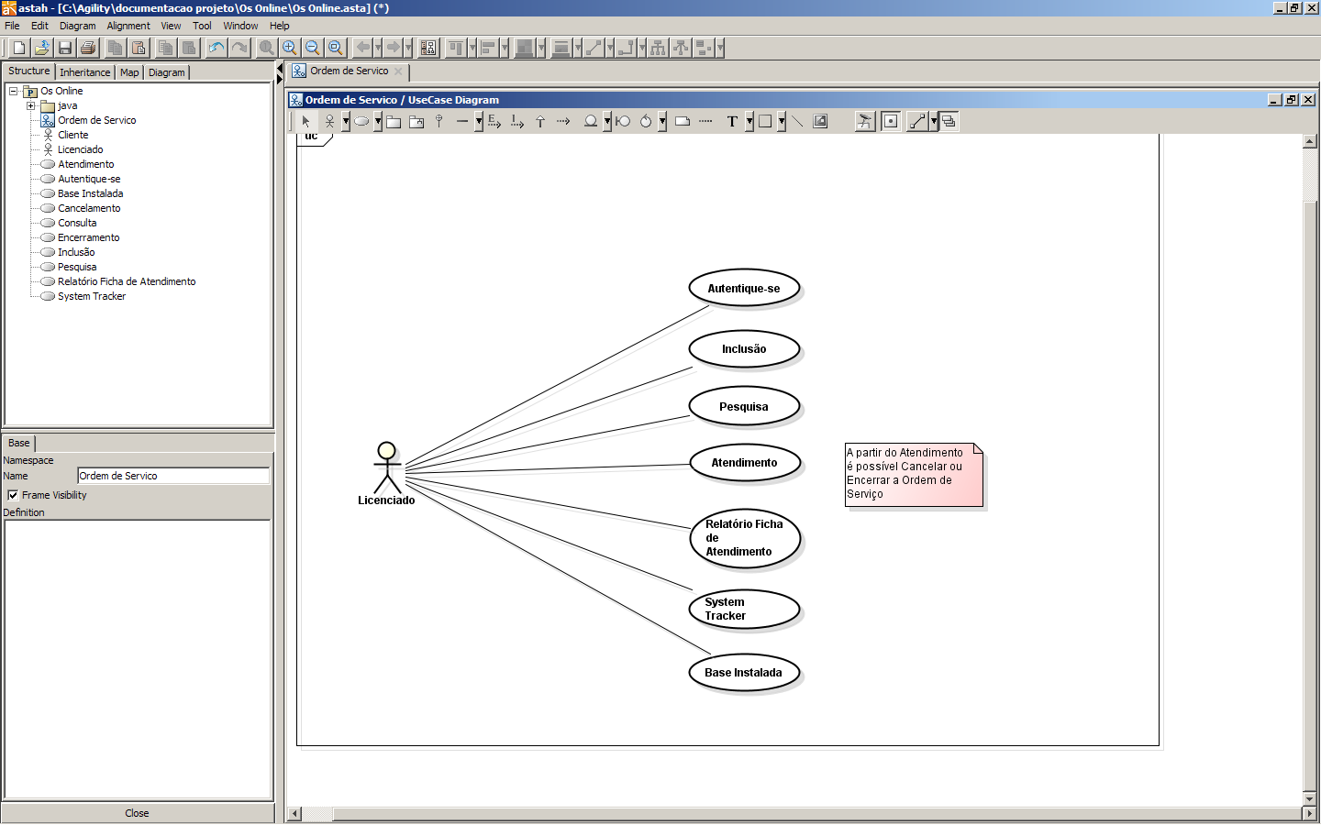

## Observações

1. São premissas para o funcionamento adequado do sistema:
   1. Integridade da Base Instalada
   2. Atualização do cadastro de técnicos
2. O sistema preservará a integridade das informações. Deste modo, apenas os equipamentos do Cliente poderão ser incluídos na OS, a partir de seus números de série.
3. O cadastro de Técnicos precisa ser atualizado com o código do usuário Microsiga. Parte desta atualização ocorrerá automaticamente. A atualização que não puder ser realizada de forma automática necessitará de intervenção manual e, neste caso, será emitida uma listagem com os técnicos que não puderam ser atribuídos aos usuários Microsiga.
4. Serão criados campos de controle nas tabelas Microsiga com o intuito de melhorar a rastreabilidade:
   1. MSBLQL: registro bloqueado (1=Sim; 2=Não)
   2. USERGI: usuário responsável pela inclusão
   3. USERGA: usuário responsável pela alteração
   4. XEXIBE: o registro será exibido na web (N=Não exibir; T=Assistência Técnica)
   5. XORI: origem do registro (W=Web; M=Microsiga)
   6. BITMAP: logotipo do licenciado

# Protótipo

## Funcionalidades web

### Autentique-se

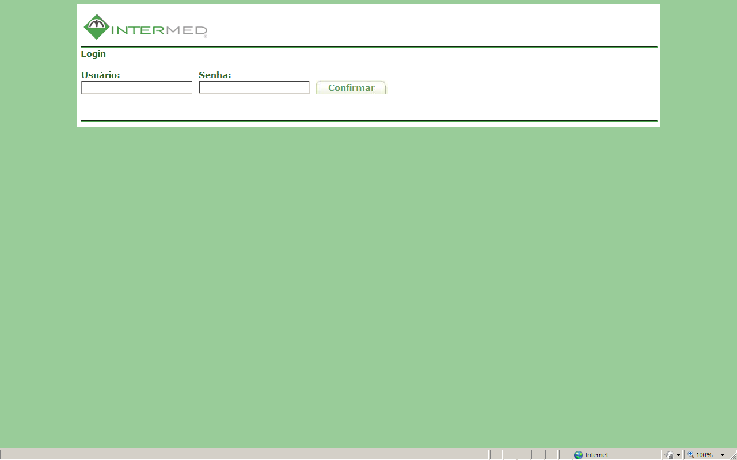

### Pesquisa

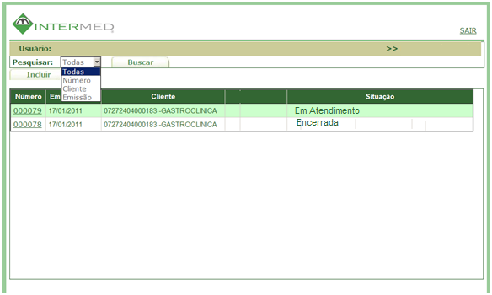

### Inclusão

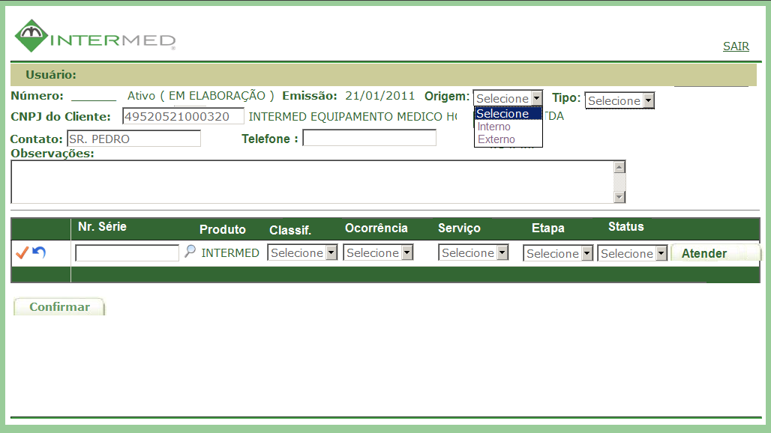

### Atendimento

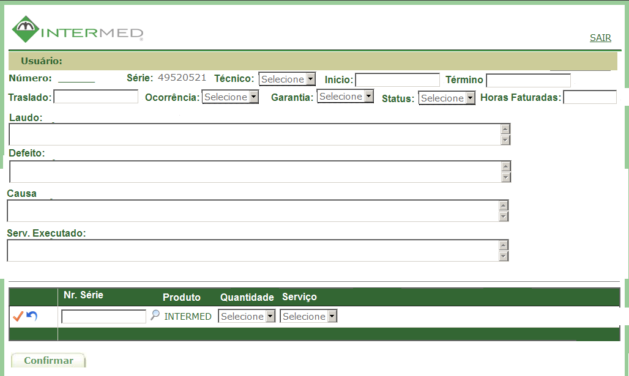

### Ficha de Atendimento

#### Com assinatura

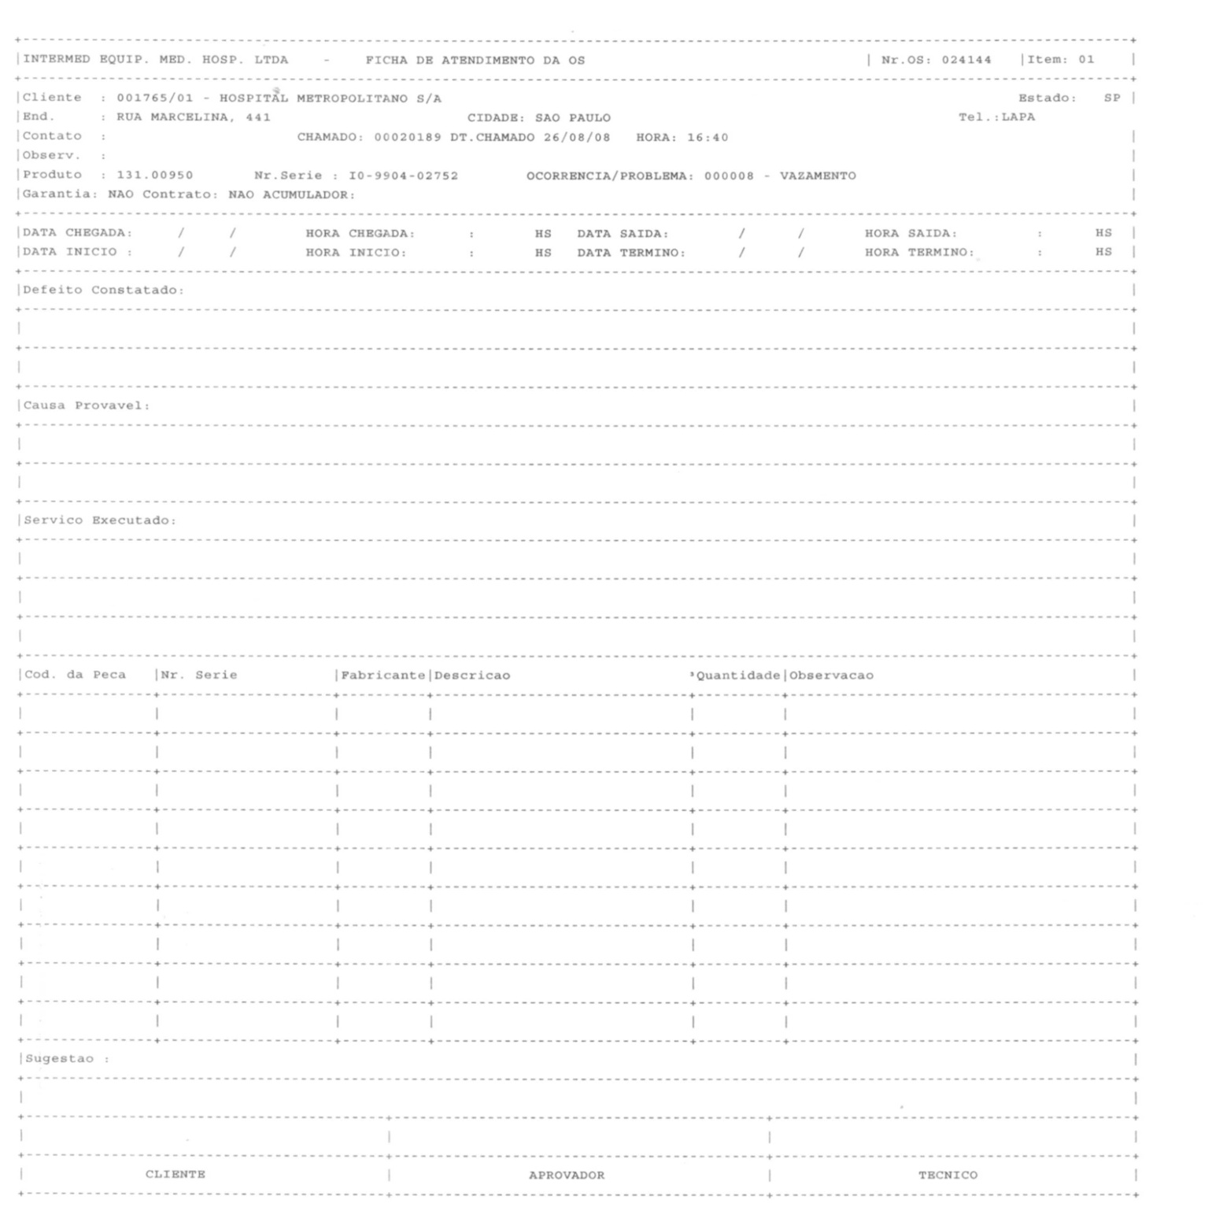

#### Sem Assinatura

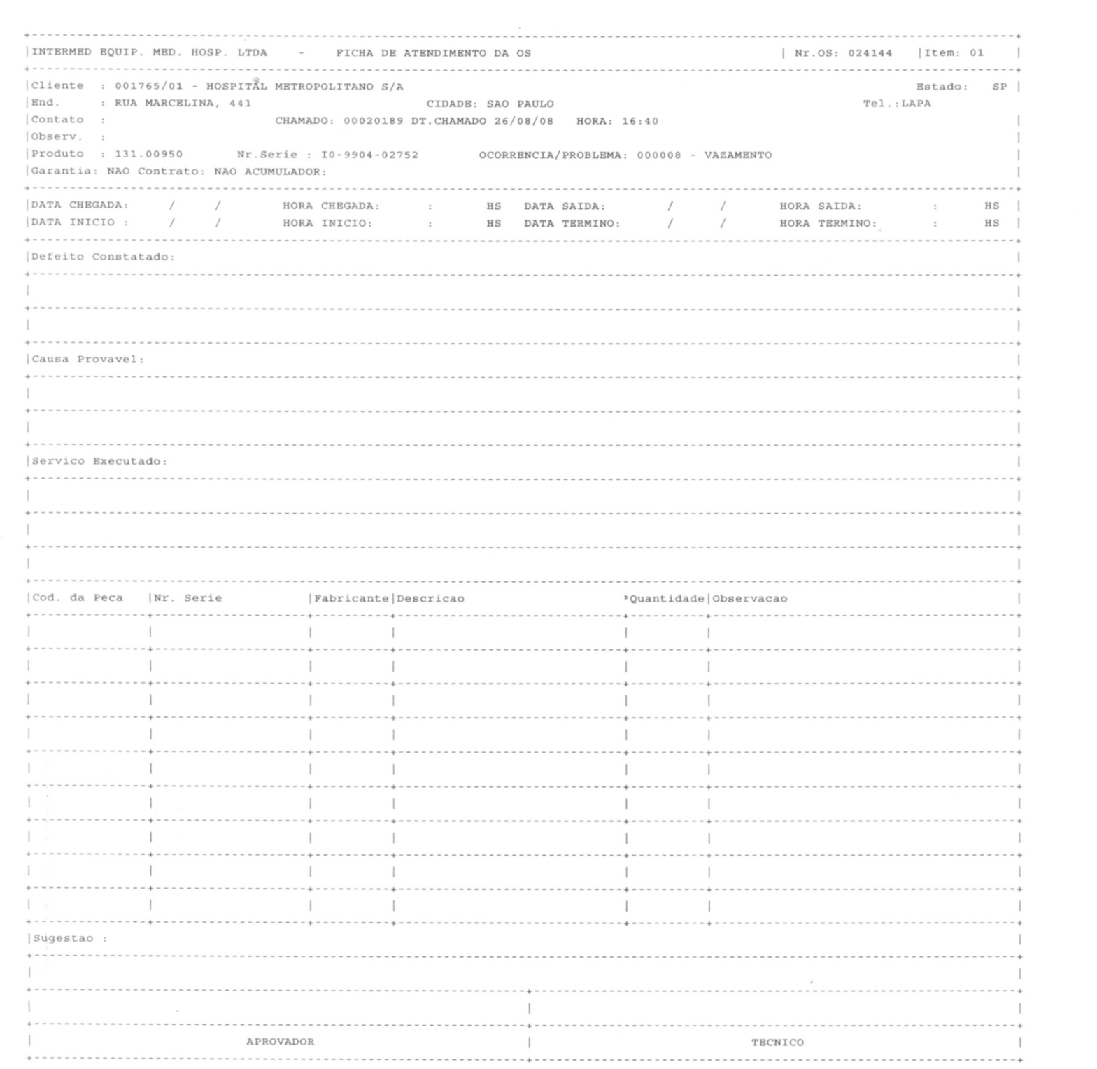

### System Tracker

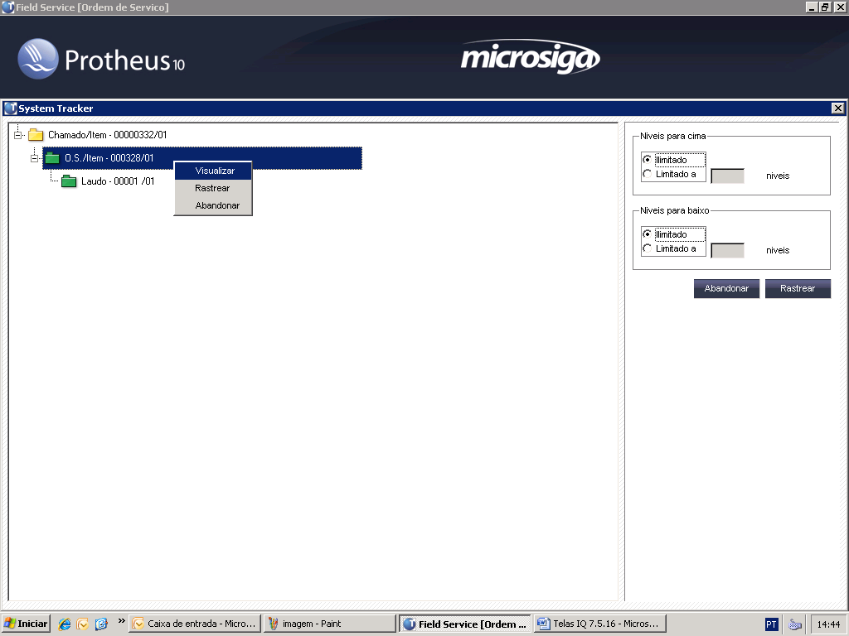

### Base Instalada

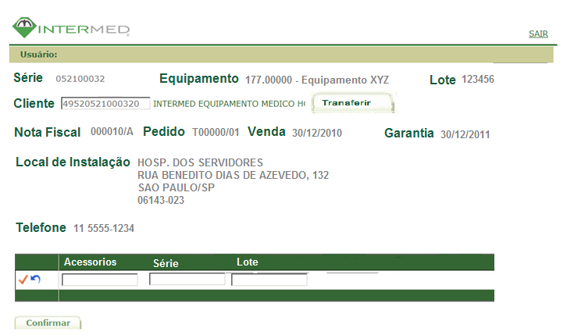

# Estimativas

## Duração

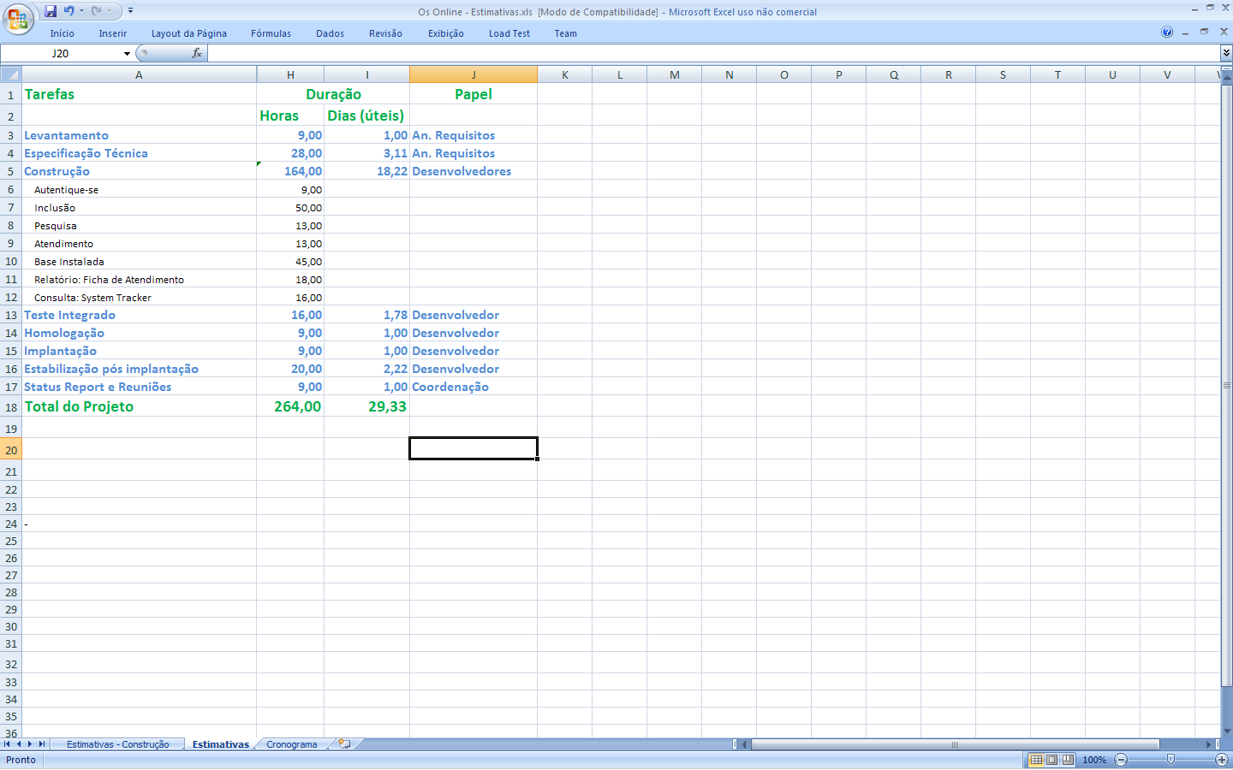

## Execução

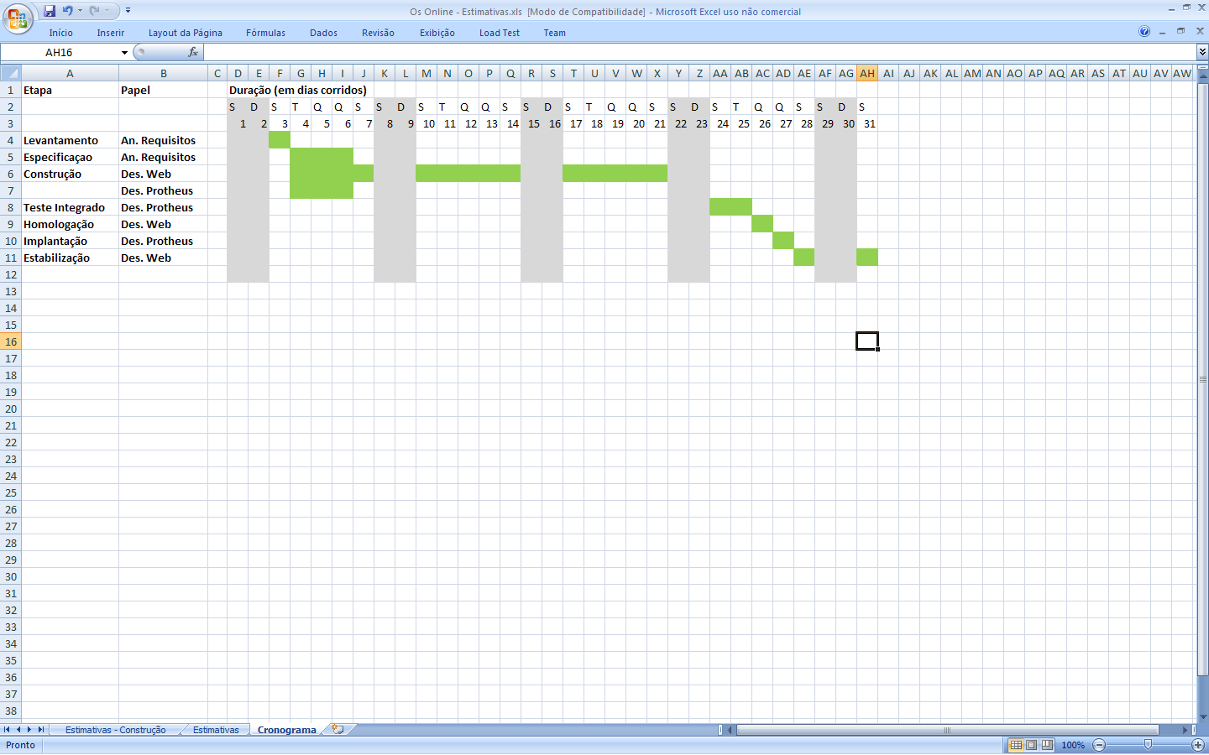

# Recursos

## Hardware

* Servidor Web
* Servidor de Arquivos
* Servidor de Aplicação
* Servidor de Banco de Dados
* Servidor Protheus
* Estações de trabalho

## Serviços

* Licenças Protheus
* Licenças SQL Server

## Software

* Banco de Dados MS SQL Server 2005
* Windows Server
* .Net Framework 3.5 SP1

## Peopleware

* Analista de Requisitos
* Desenvolvedor Protheus
* Desenvolvedor Web
* Coordenador ou Gerente de Projetos

## Procedimentos

* Atualização da base de técnicos